CHĂM LO TỪ BỮA ĂN ĐẾN GIẤC NGỦ – NỀN TẢNG PHÁT TRIỂN TOÀN DIỆN CHO TRẺ TẠI TRƯỜNG MẦM NON NGHĨA PHONG

Đối với trẻ mầm non, ăn đủ – ngủ ngon chính là nền tảng quan trọng giúp trẻ phát triển khỏe mạnh cả về thể chất lẫn tinh thần. Thấu hiểu điều đó, Trường Mầm non Nghĩa Phong luôn đặc biệt quan tâm và thực hiện nghiêm túc công tác chăm sóc nuôi dưỡng trẻ, bắt đầu từ bữa ăn đến giấc ngủ hằng ngày của các con. Thực phẩm tươi ngon – giao nhận minh bạch


Mỗi ngày, thực phẩm được nhà trường tiếp nhận đầy đủ theo quy trình chặt chẽ, có sự kiểm tra, cân đối số lượng – chất lượng, đảm bảo rõ nguồn gốc, tươi sạch, an toàn. Các khâu giao nhận đều có sự giám sát, đối chiếu cẩn thận nhằm mang đến những bữa ăn chất lượng nhất cho trẻ.

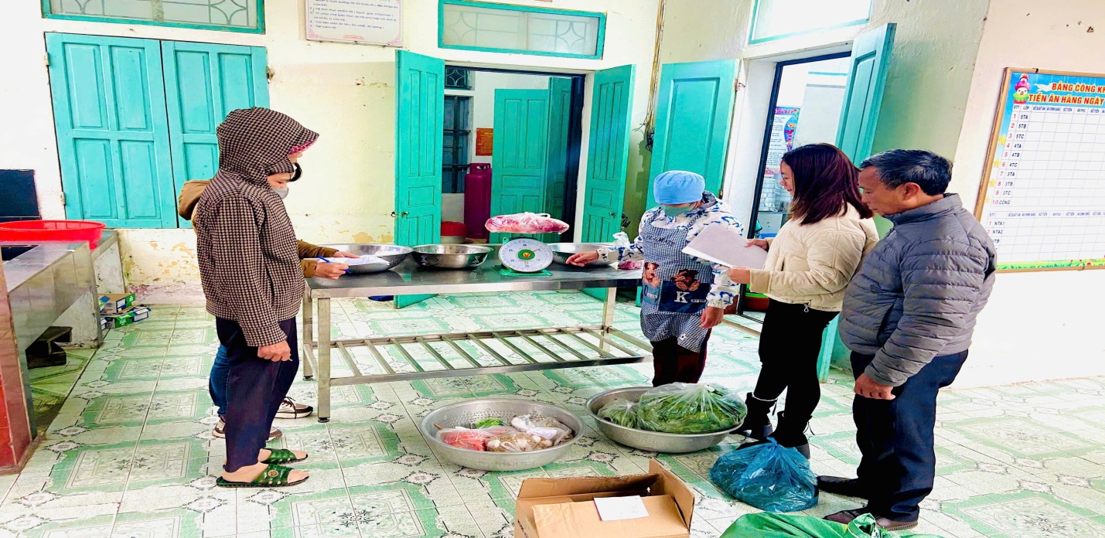
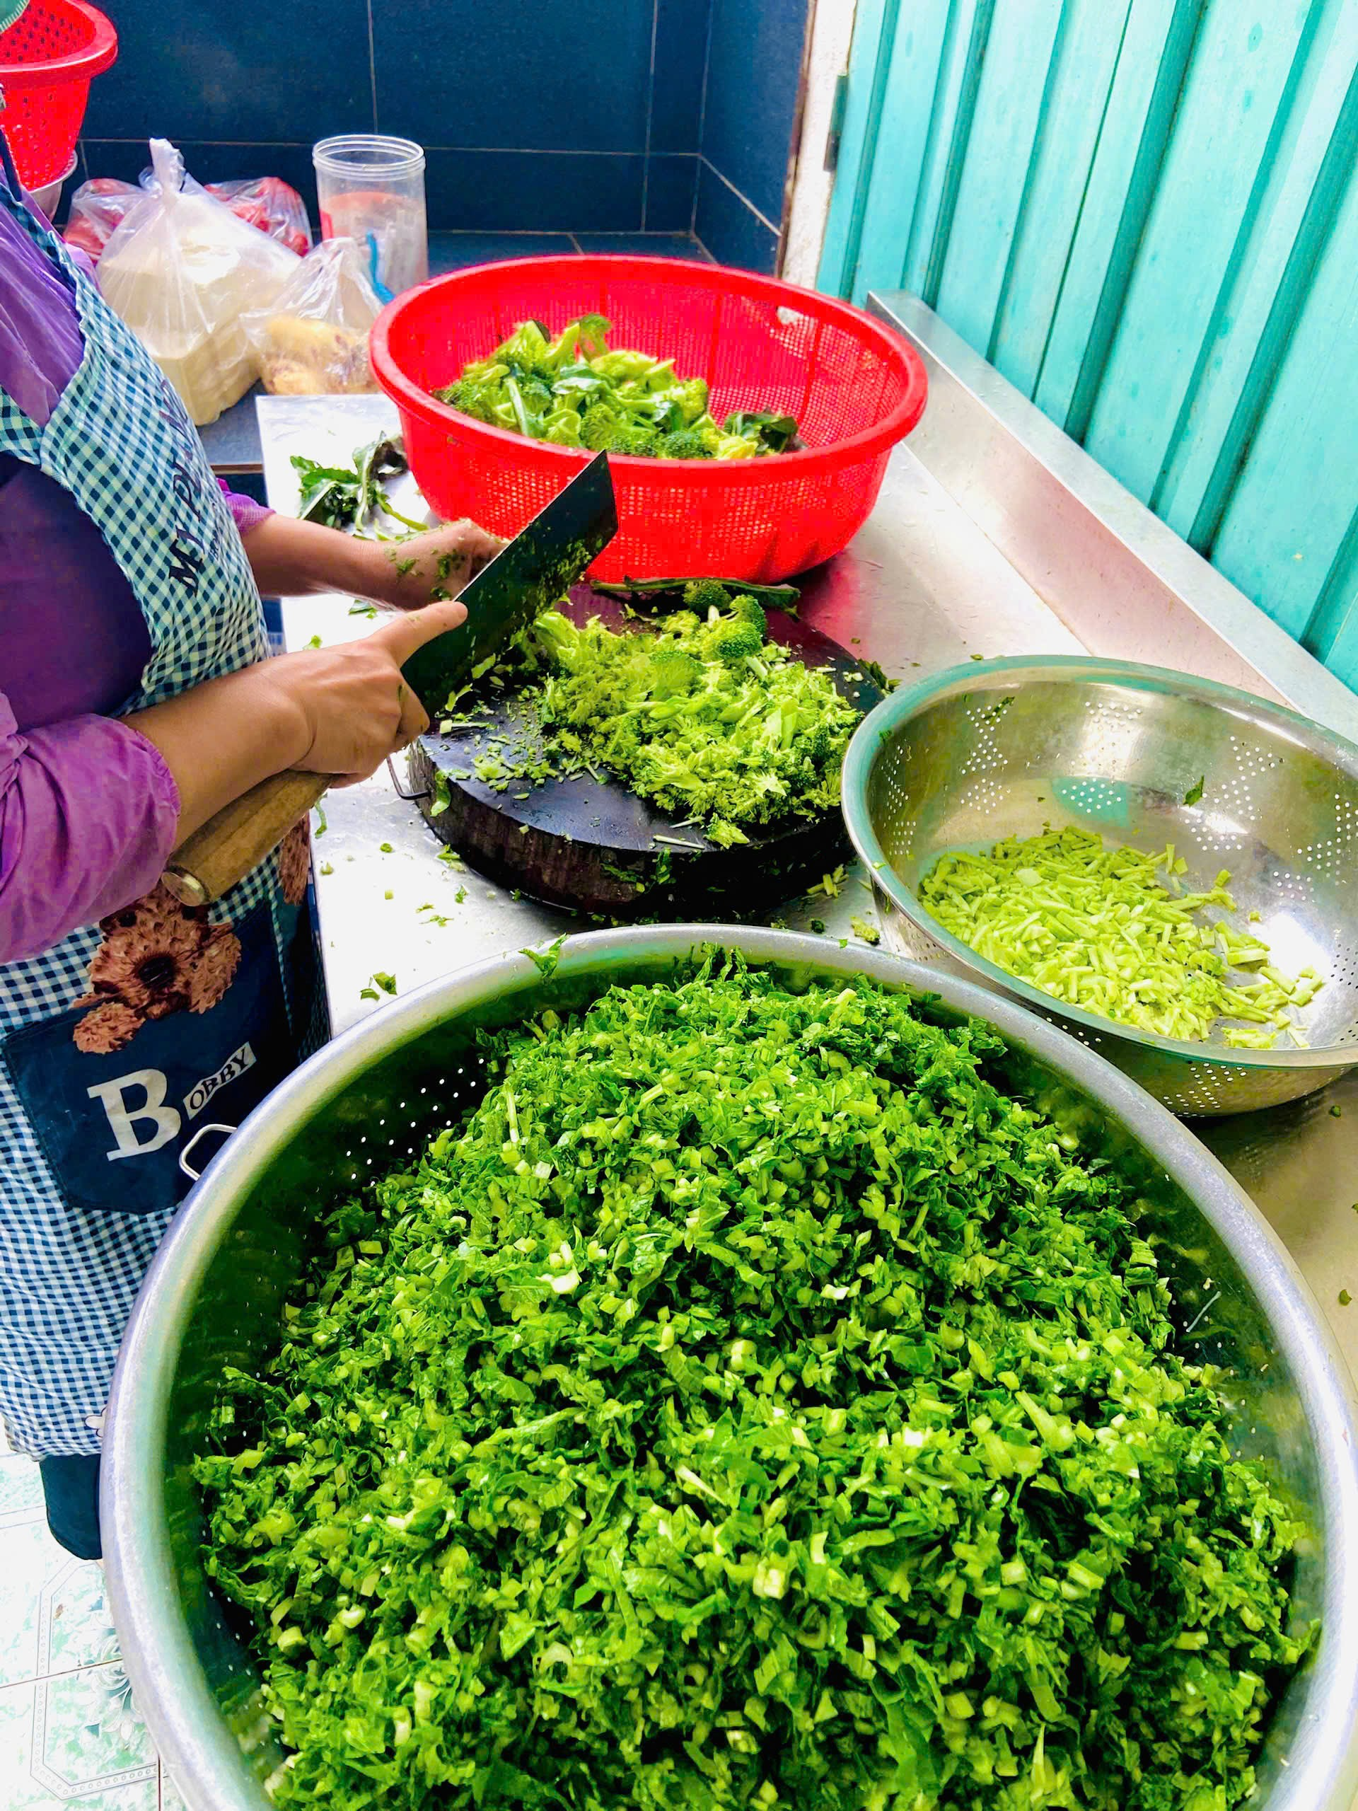
Sơ chế hợp vệ sinh – chế biến an toàn.
Thực phẩm sau khi nhập được sơ chế sạch sẽ, phân loại rõ ràng, chế biến trong khu bếp đảm bảo vệ sinh an toàn thực phẩm. Đội ngũ cấp dưỡng của nhà trường luôn làm việc bằng sự tận tâm, trách nhiệm, đảm bảo mỗi món ăn không chỉ đủ dinh dưỡng mà còn phù hợp với lứa tuổi mầm non. Chia ăn khoa học – khẩu phần đầy đủ
Các suất ăn của trẻ được chia đồng đều, đúng định lượng, trình bày gọn gàng, sạch sẽ. Giáo viên luôn theo sát trong từng bữa ăn, ân cần động viên để trẻ ăn hết suất, ăn ngon miệng, hình thành thói quen ăn uống nề nếp, tự giác. Tổ chức cho trẻ ăn – ngủ trong môi trường thân thiện.

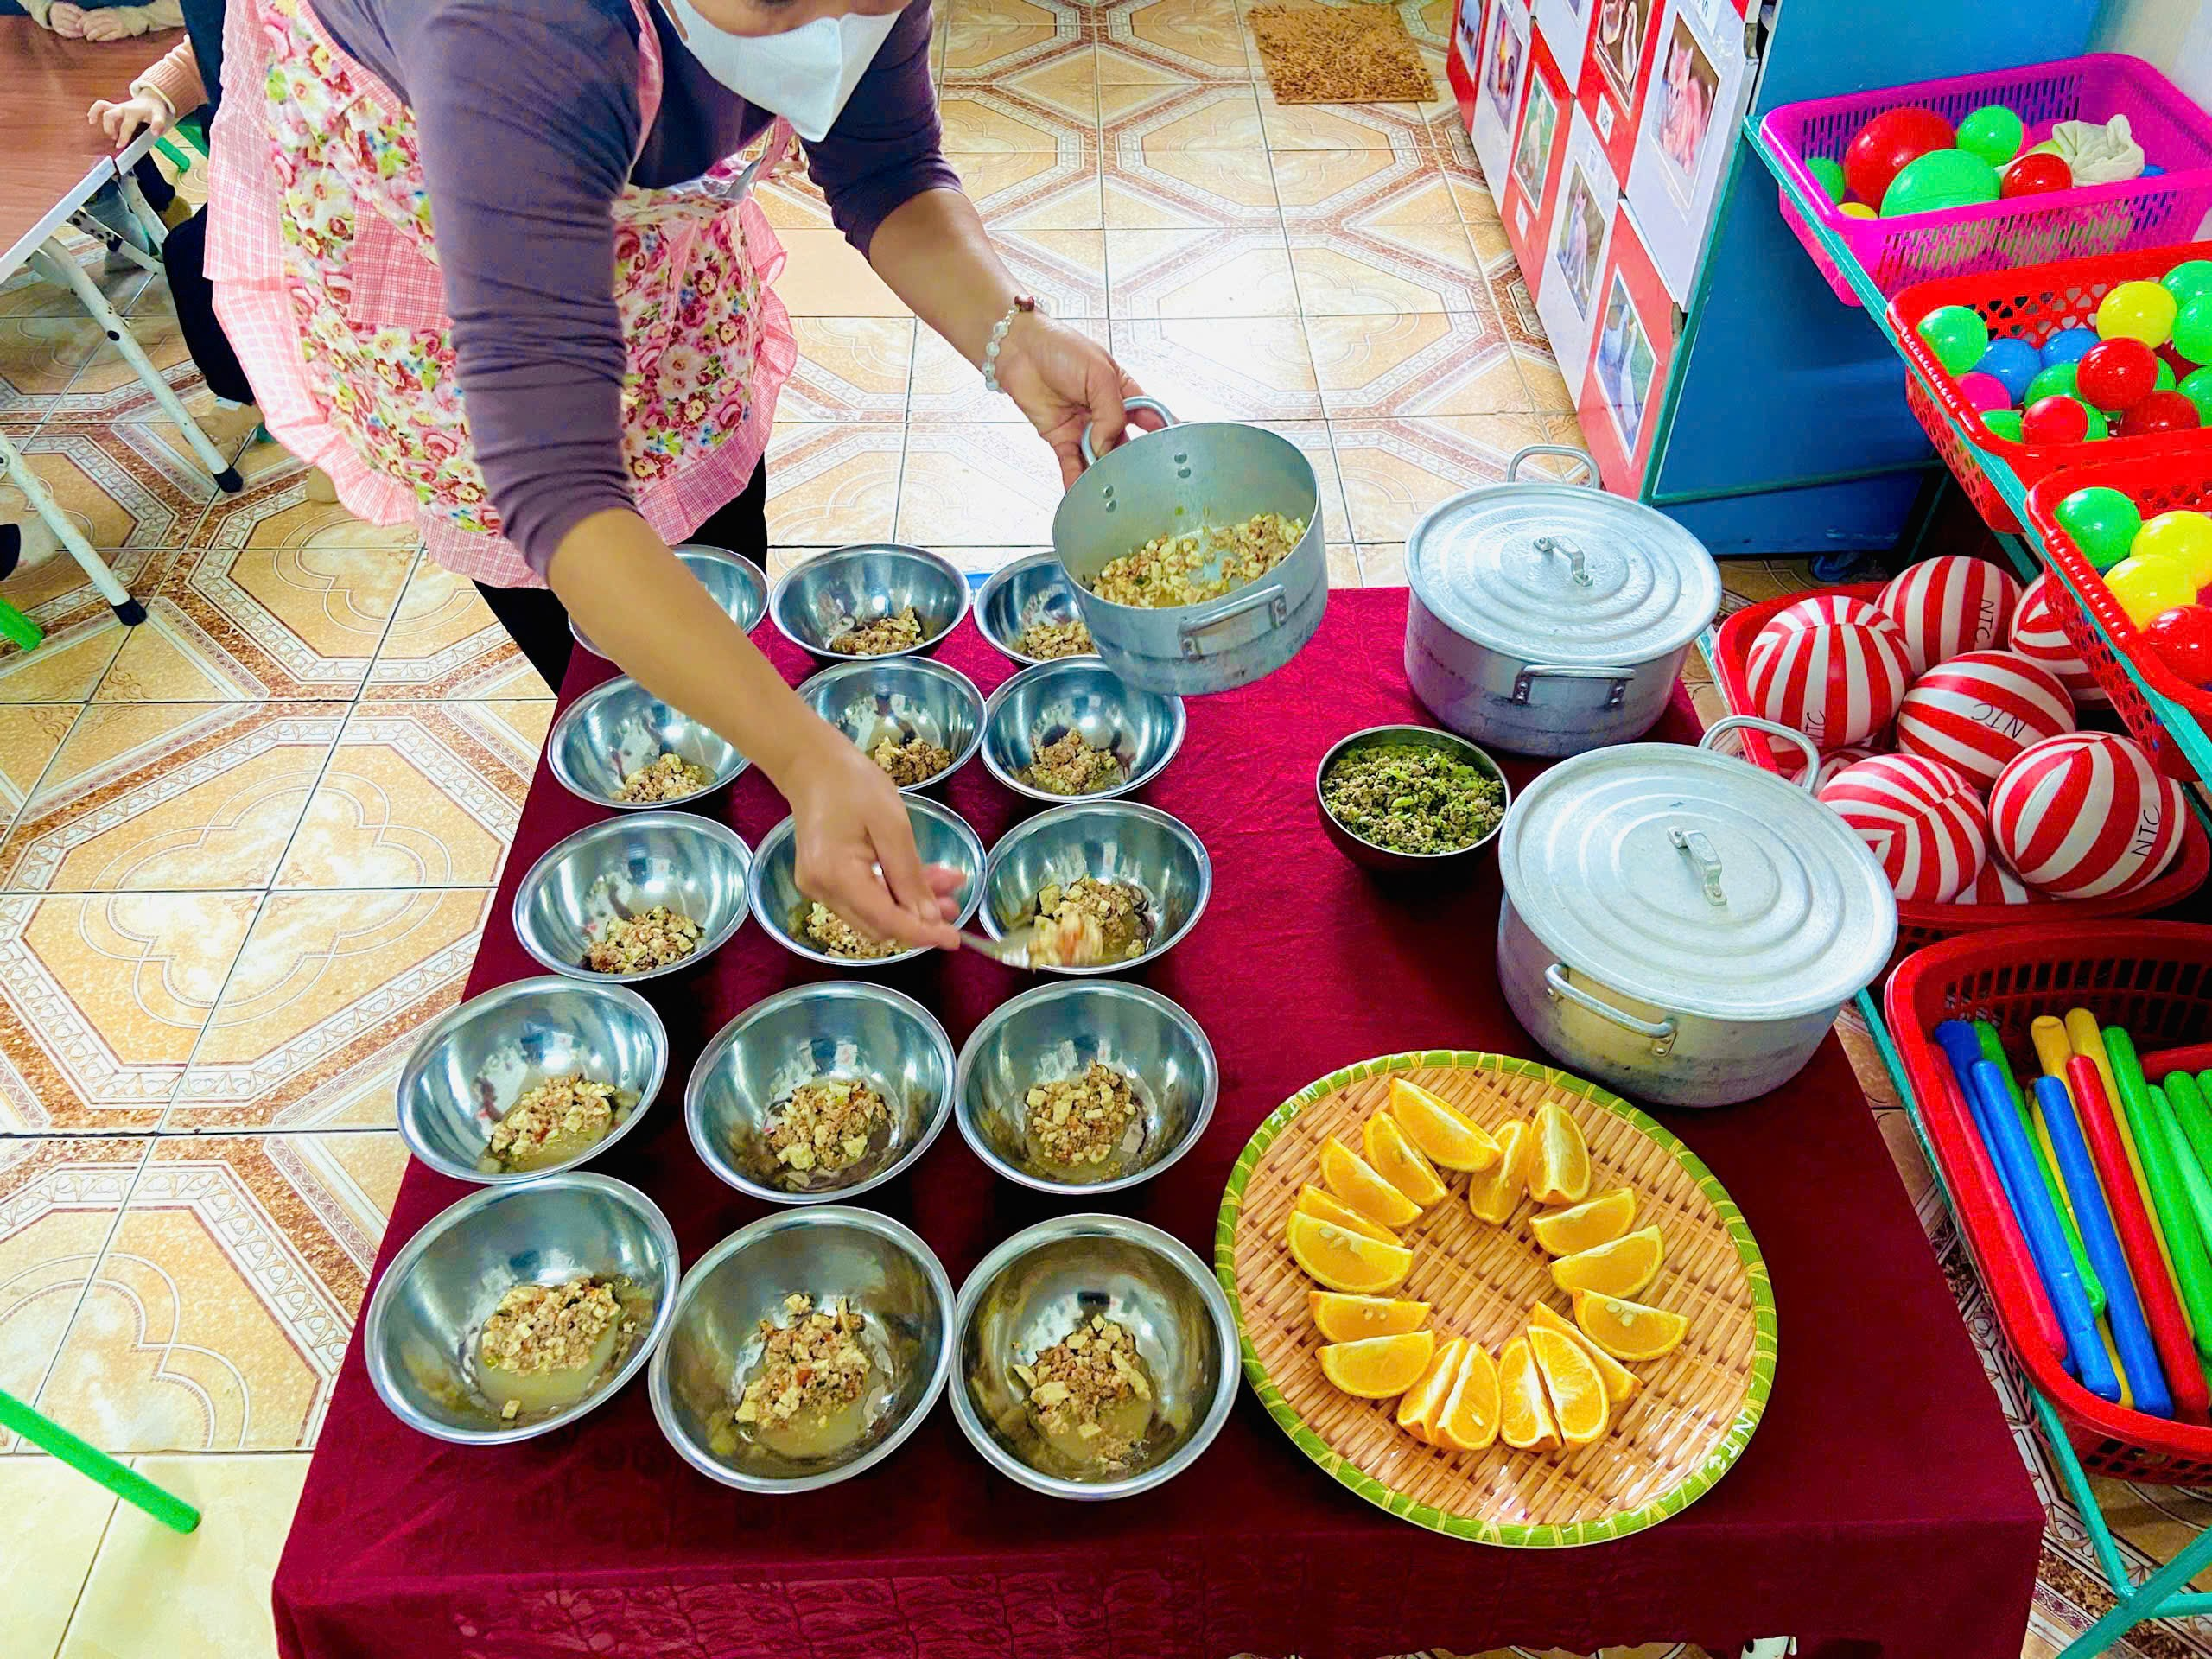

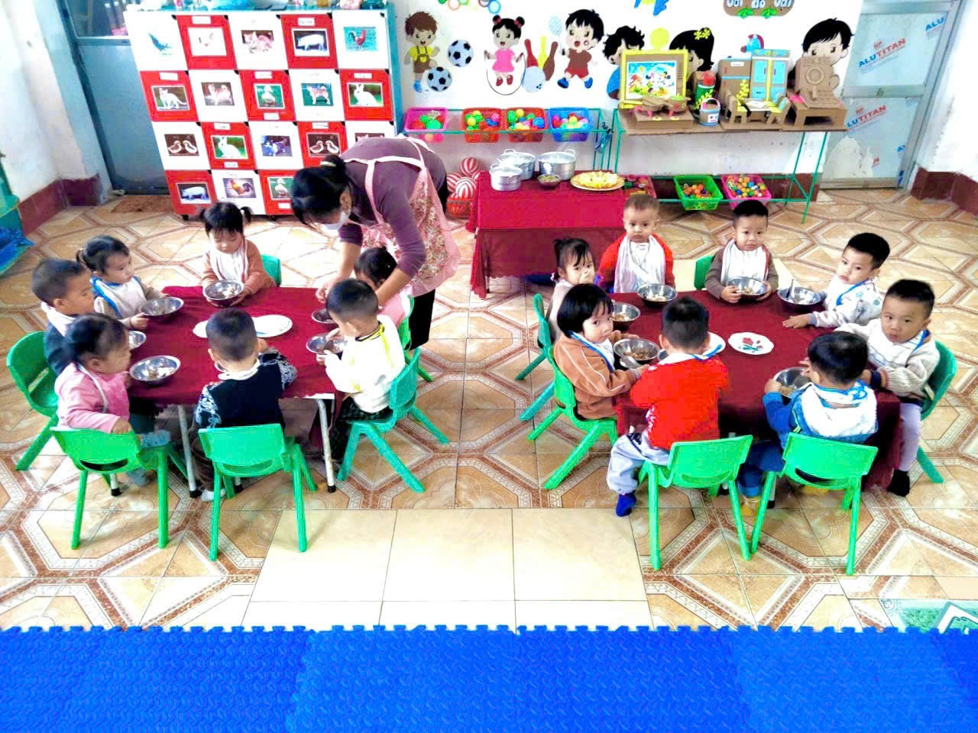

Trong giờ ăn, trẻ được ngồi ngay ngắn, được hướng dẫn kỹ năng ăn uống phù hợp. Sau bữa ăn, trẻ được vệ sinh cá nhân sạch sẽ và bước vào giấc ngủ trưa an toàn, yên tĩnh. Phòng ngủ thoáng mát, chăn gối sạch sẽ, giáo viên luôn túc trực để chăm sóc, giúp trẻ ngủ ngon, ngủ đủ giấc. Ngủ đủ giấc – khỏe mạnh mỗi ngày.
Giấc ngủ trưa giúp trẻ phục hồi năng lượng, phát triển trí não và thể chất. Nhà trường luôn tạo không gian ấm áp, nhẹ nhàng để mỗi giấc ngủ của trẻ là một khoảng thời gian thư giãn, an toàn như ở chính ngôi nhà của mình. Sự an tâm của phụ huynh – niềm vui của nhà trường

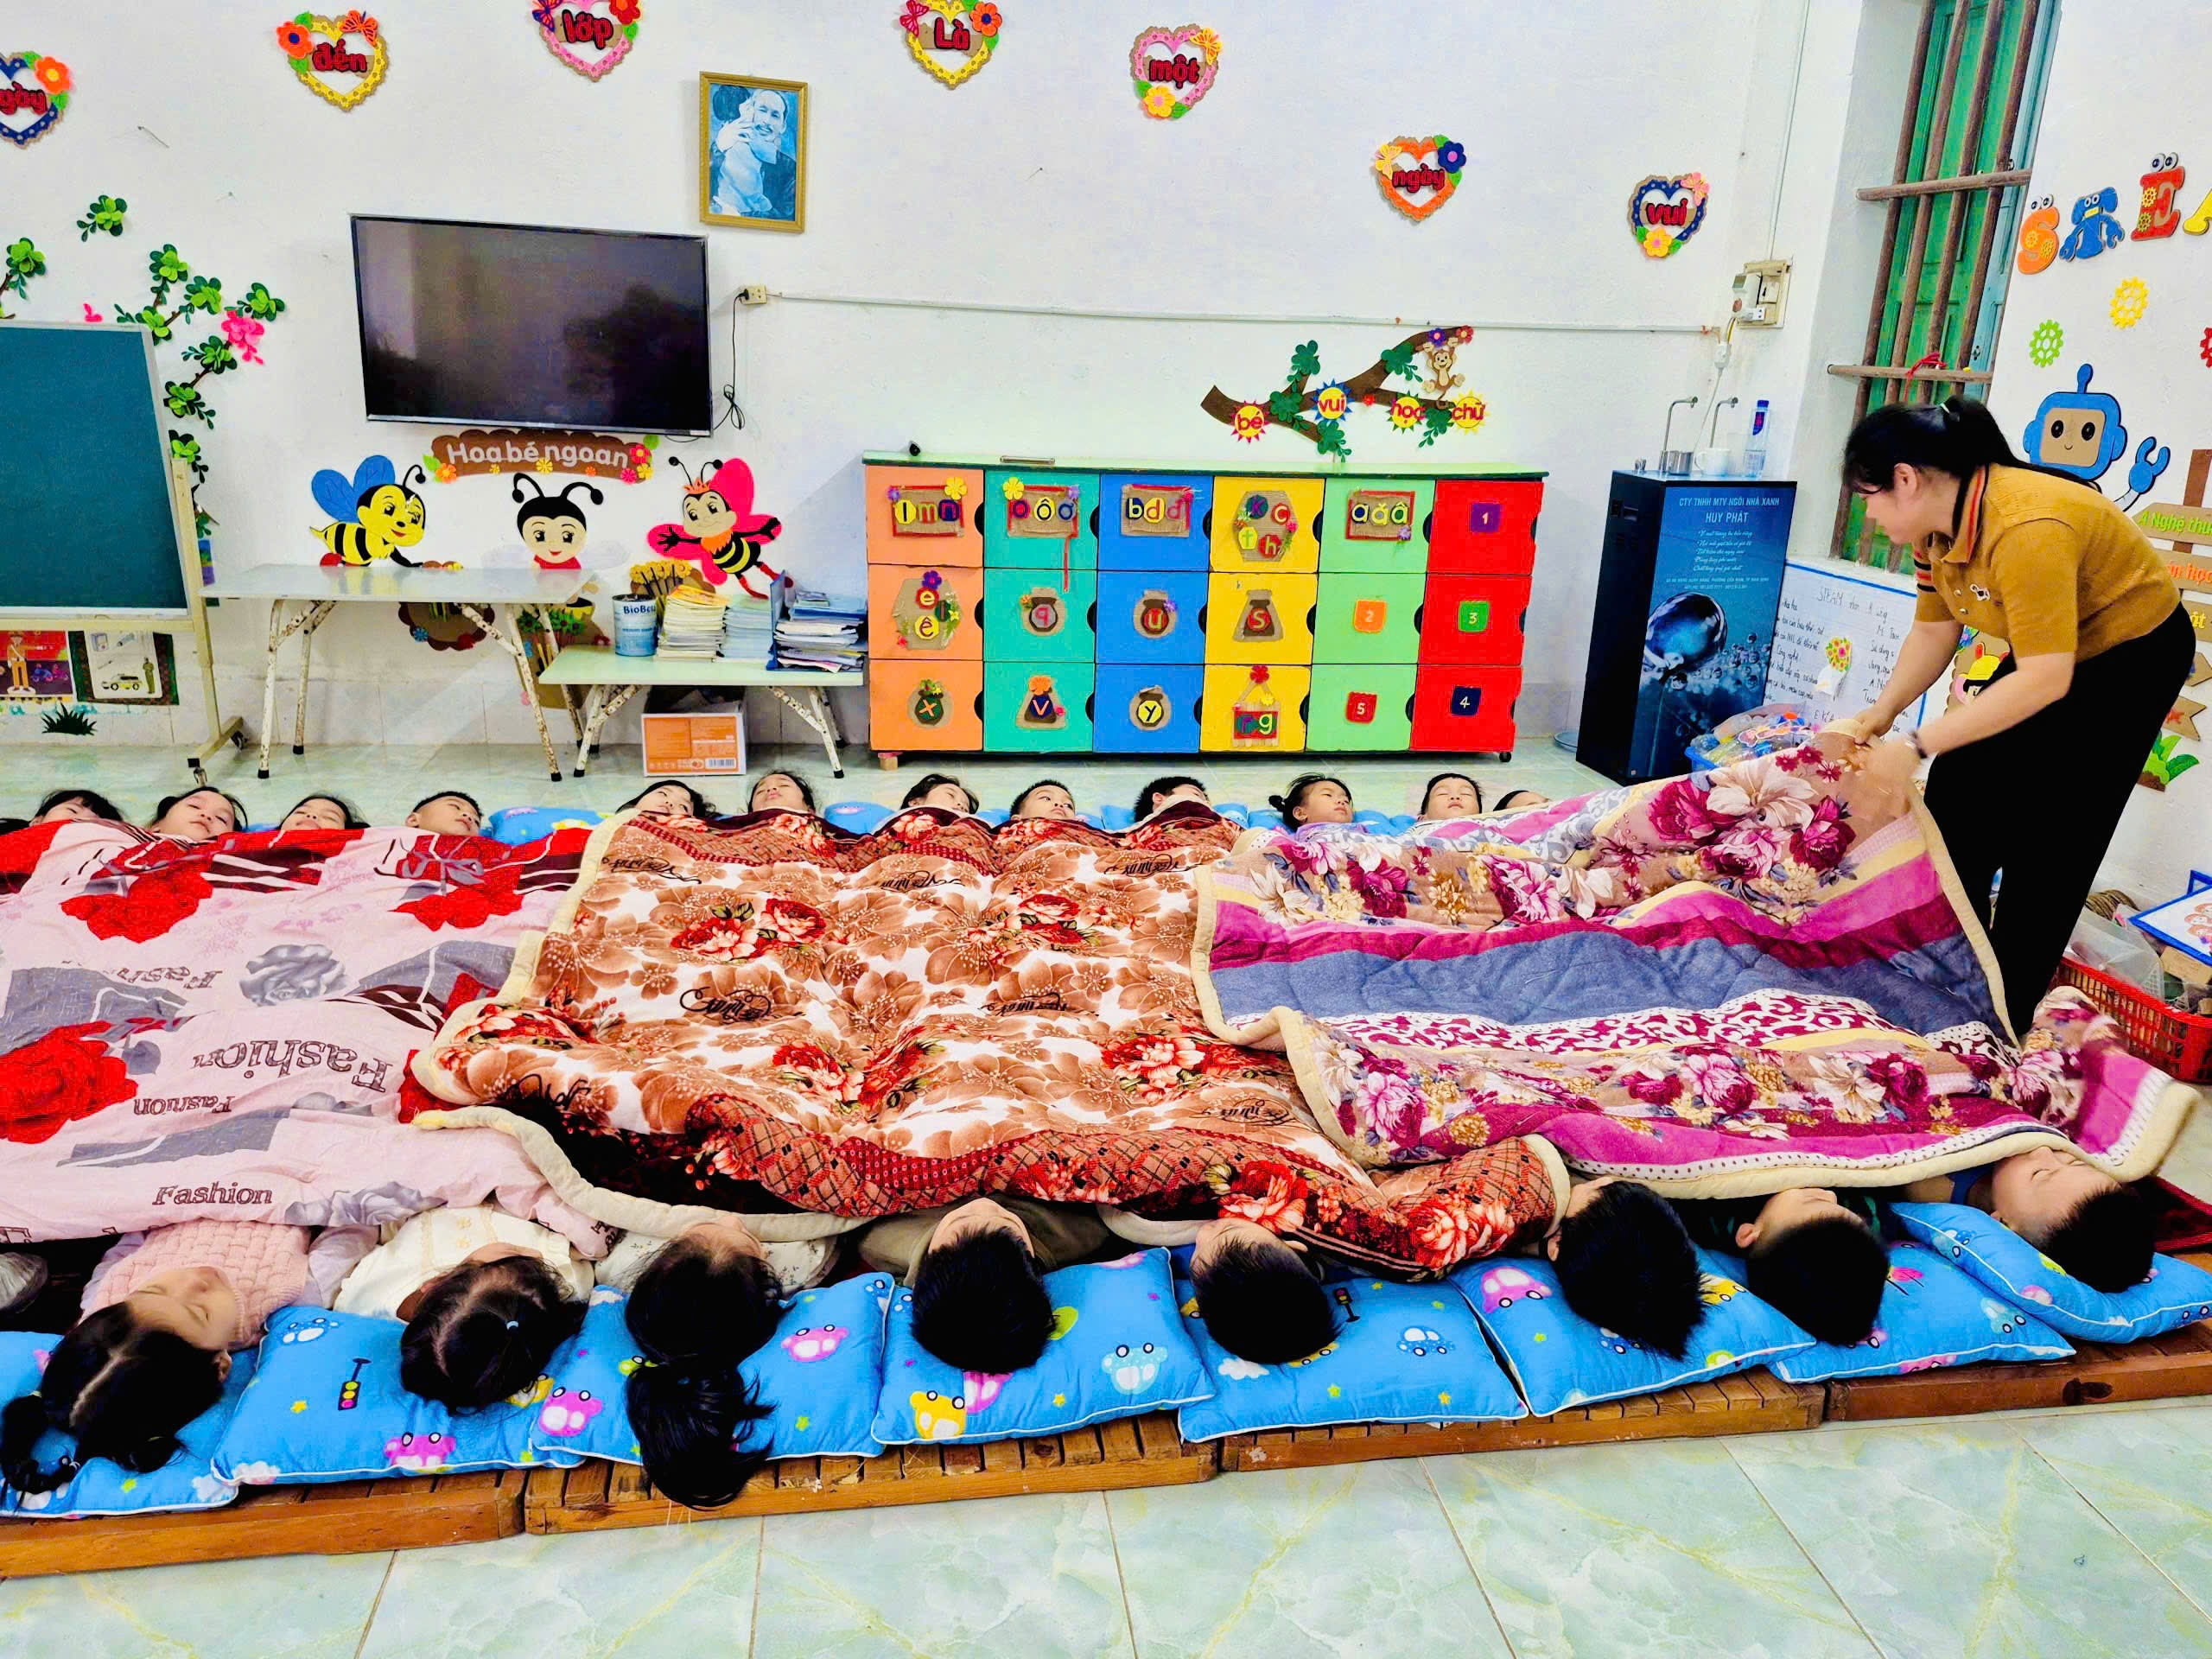
Với phương châm “Lấy trẻ làm trung tâm – chăm sóc bằng yêu thương và trách nhiệm”, Trường Mầm non Nghĩa Phong không ngừng nỗ lực mang đến cho trẻ những bữa ăn đủ chất, giấc ngủ trọn vẹn, giúp các con mỗi ngày đến trường là một ngày vui.
Nhà trường mong tiếp tục nhận được sự tin tưởng, đồng hành và ủng hộ của quý phụ huynh để cùng nhau chăm sóc, nuôi dưỡng các con khỏe mạnh, hạnh phúc và phát triển toàn diện.
Trường Mầm non Nghĩa Phong – Nơi gửi trọn niềm tin của cha mẹ

